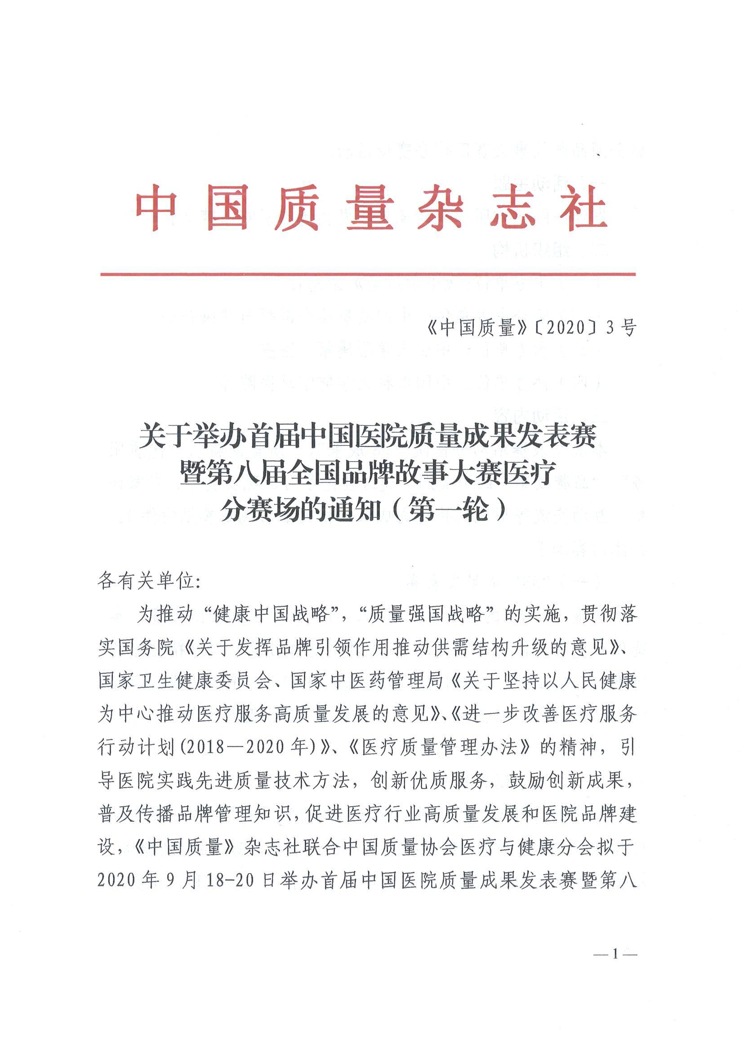
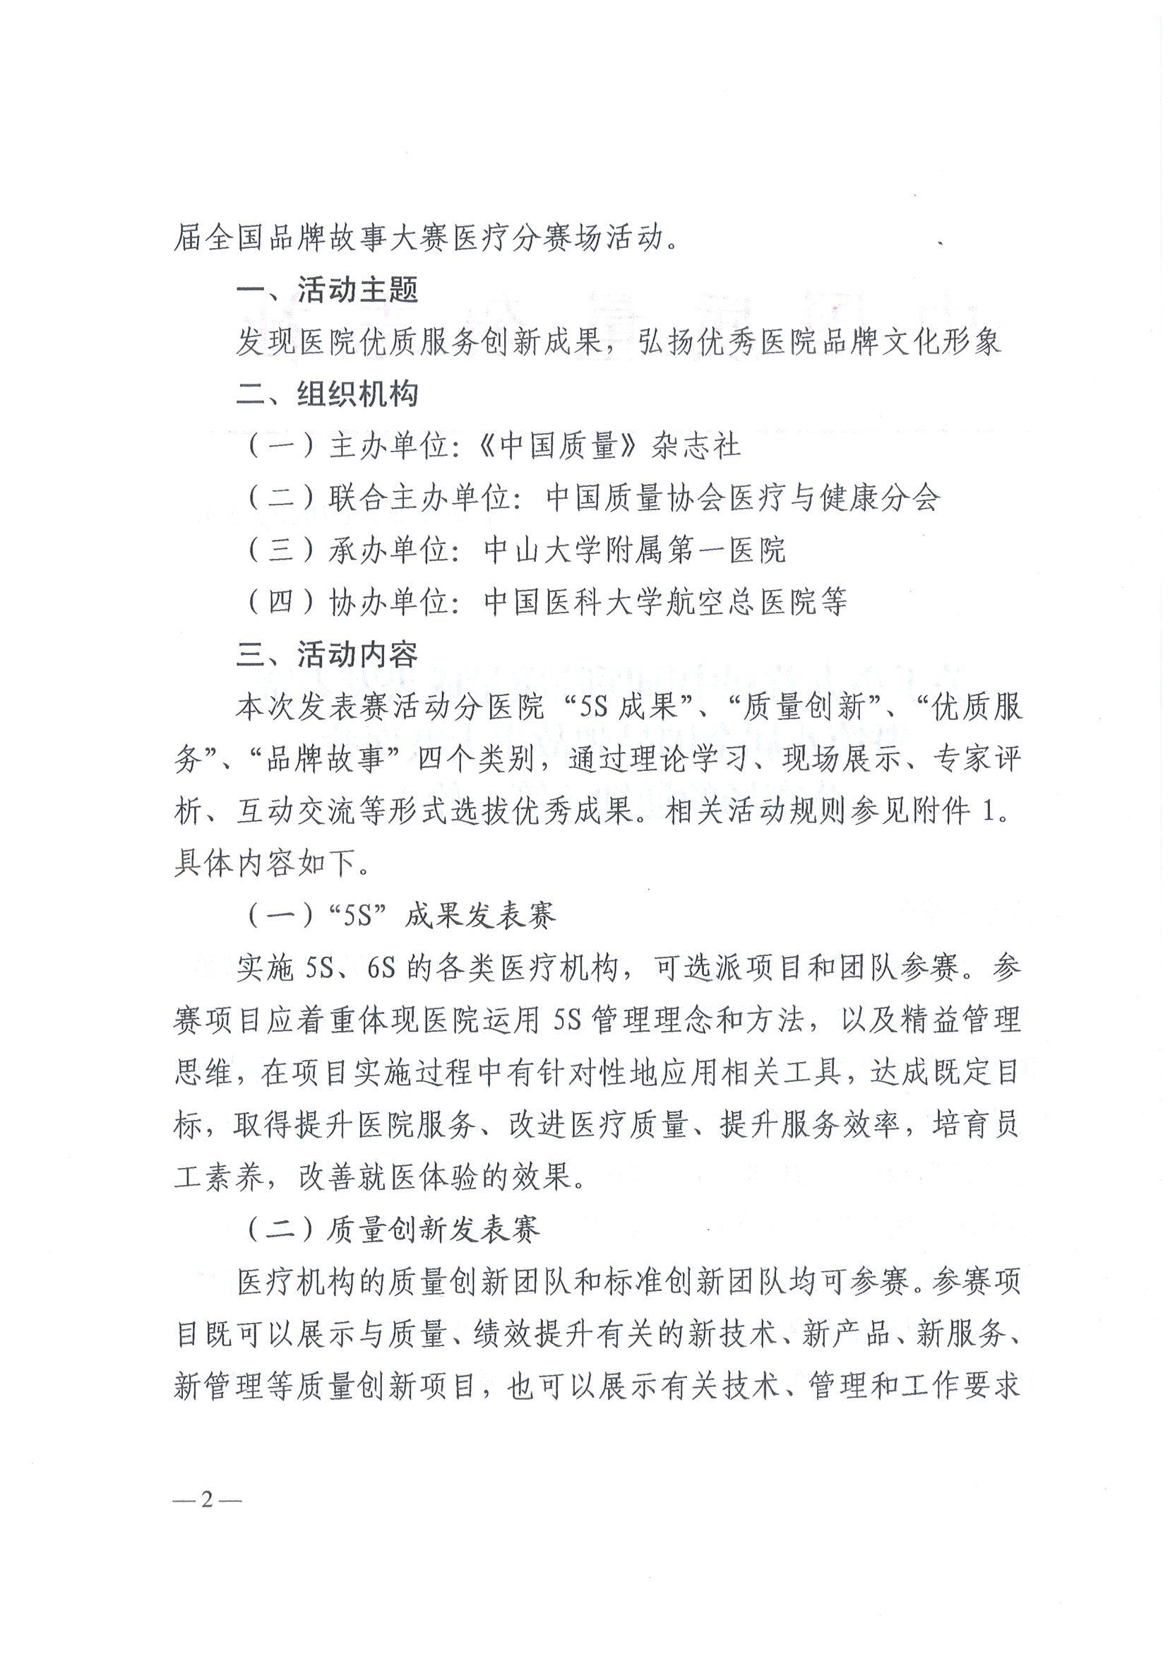
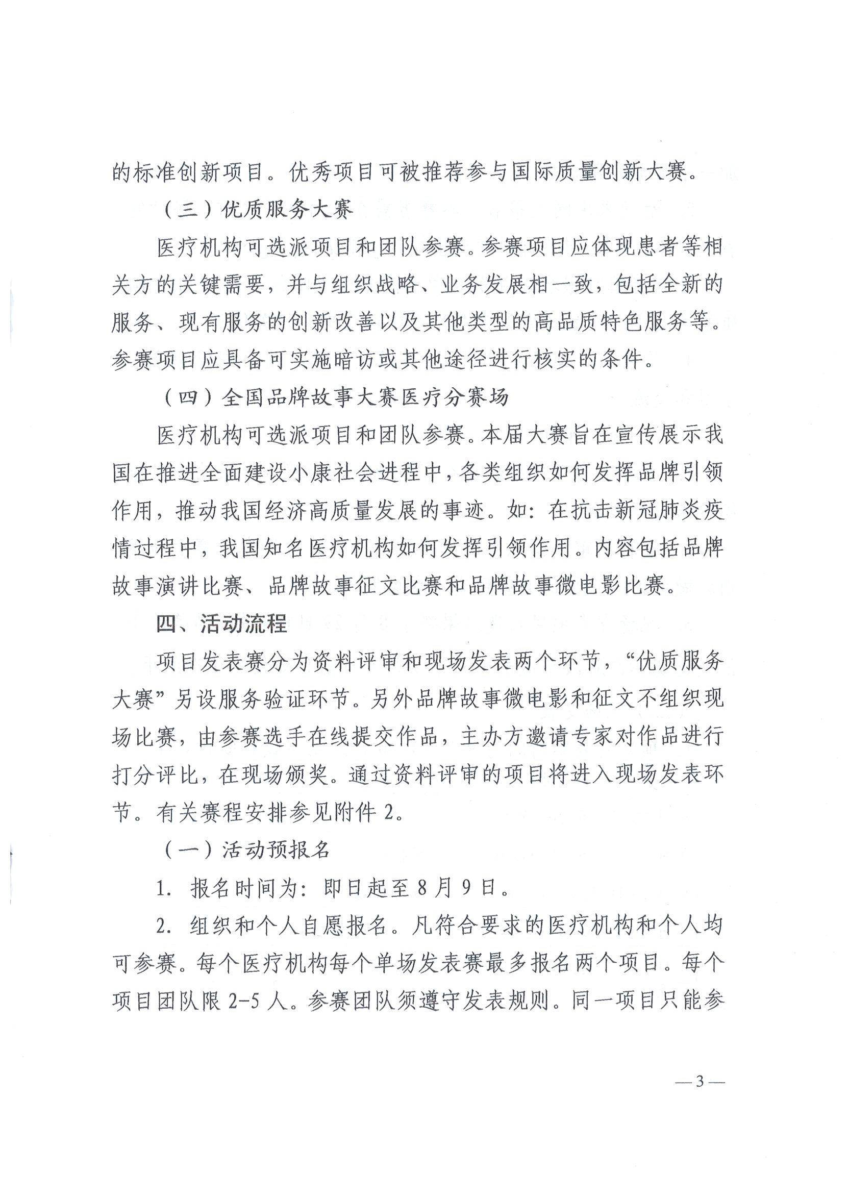
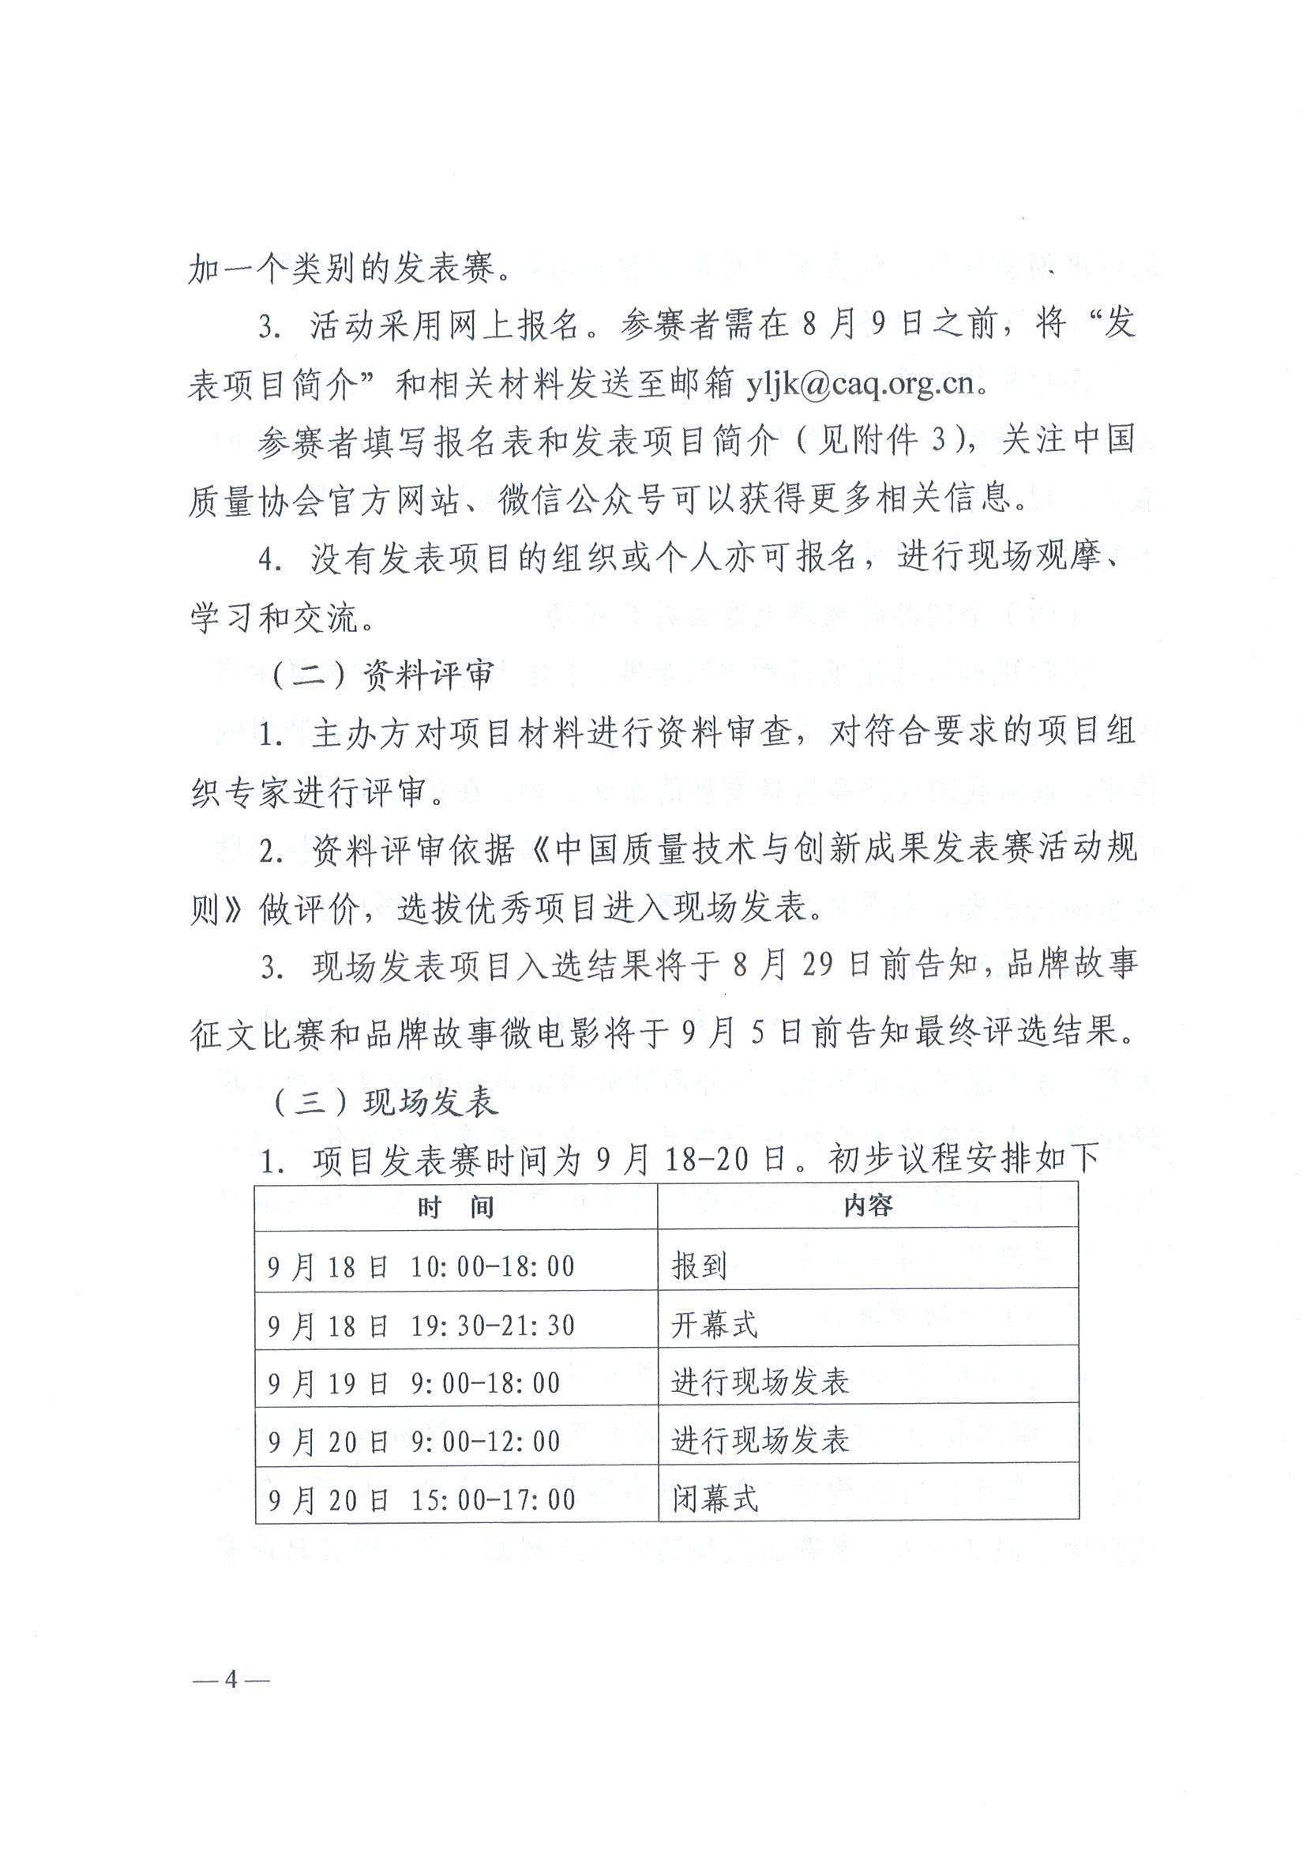
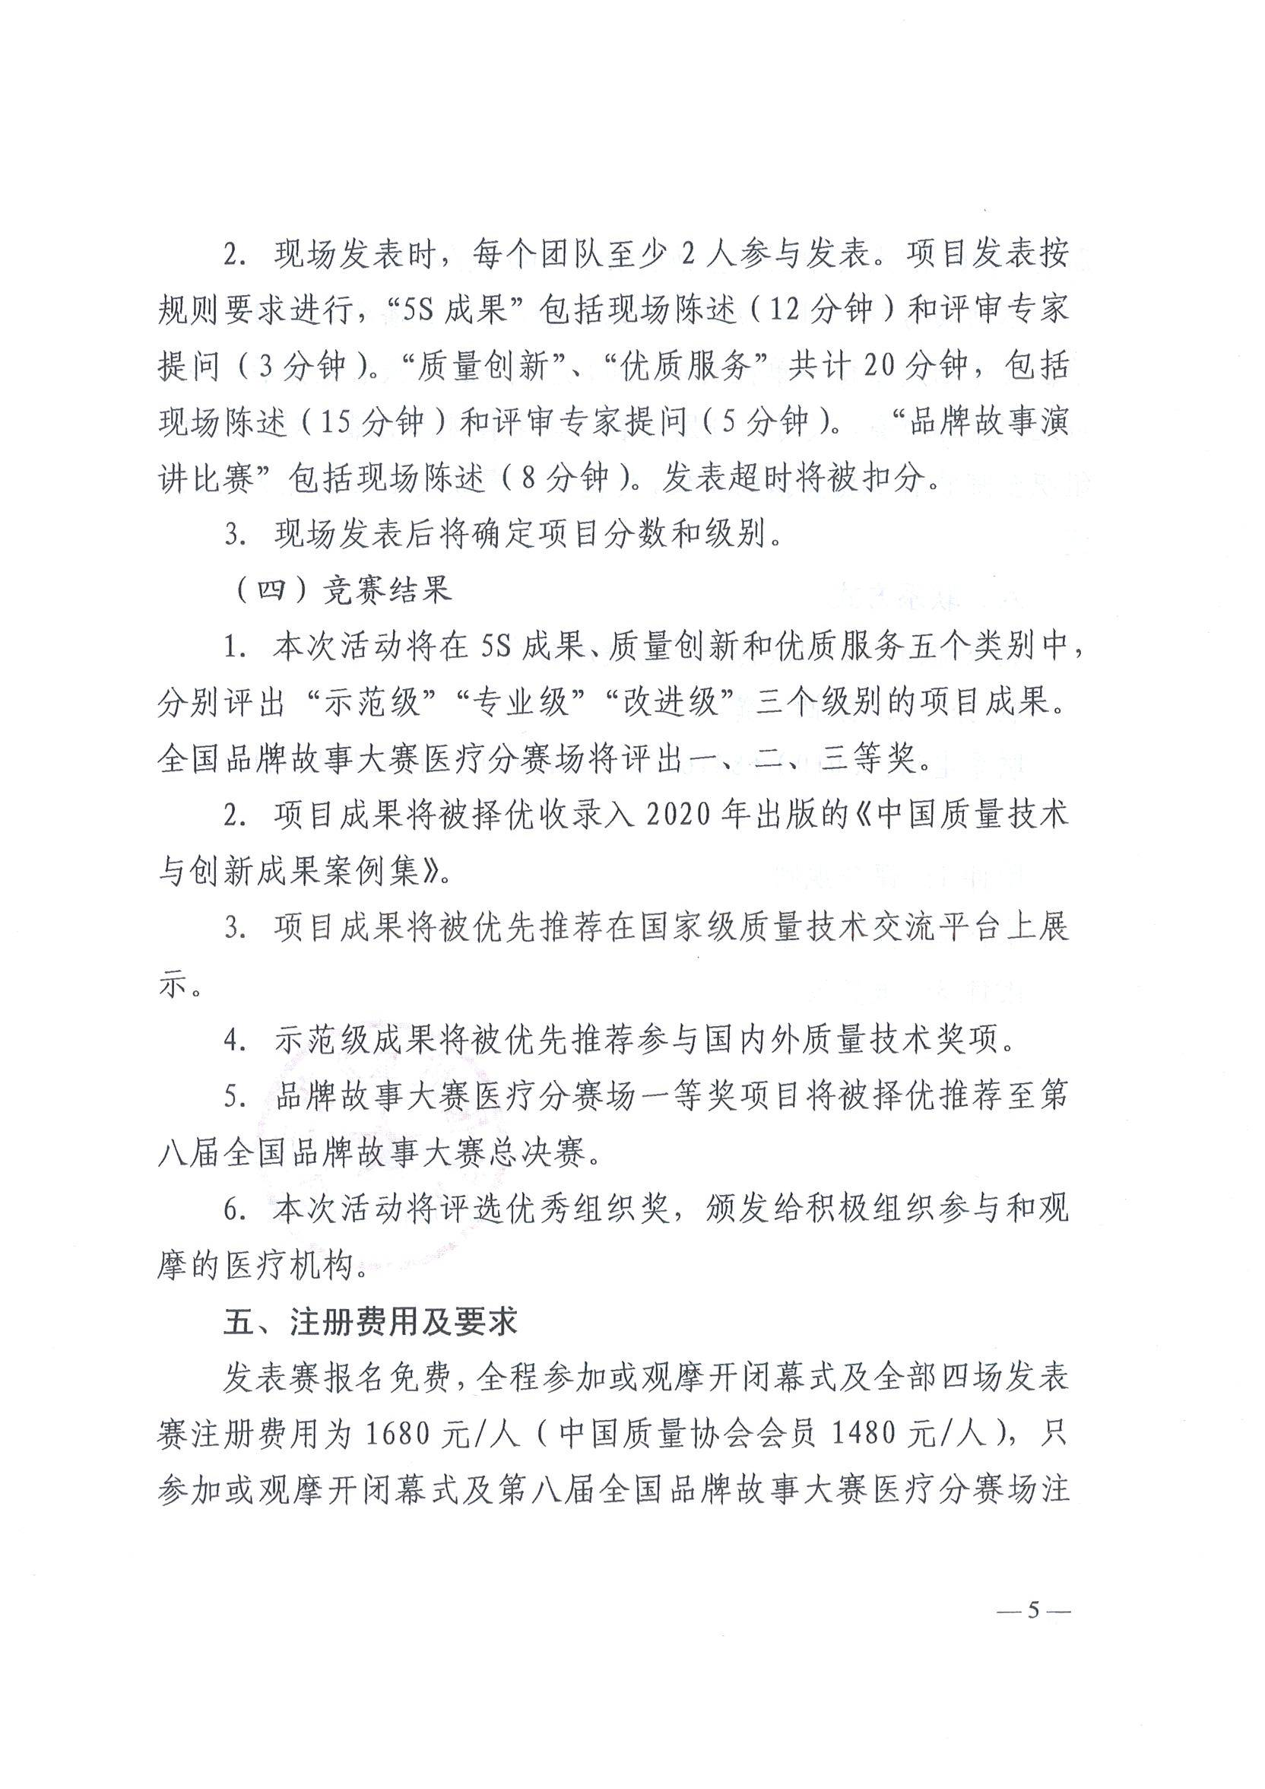
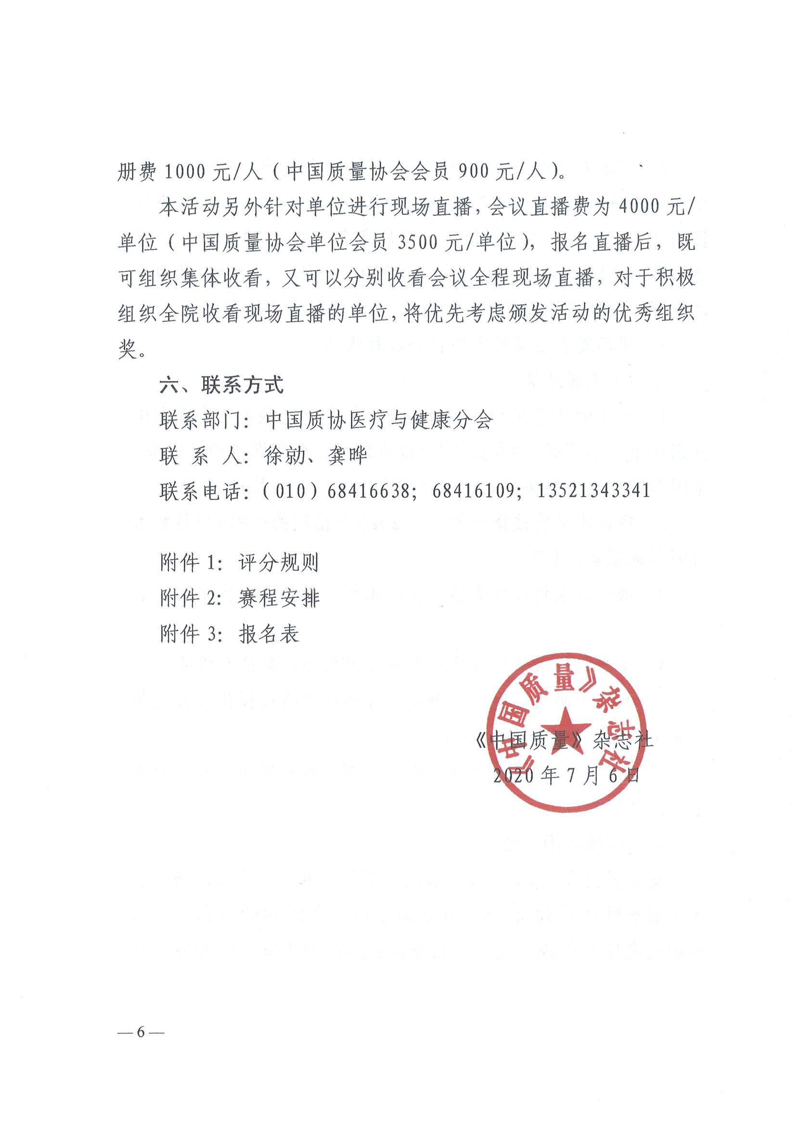
附件1
评分规则
一、“5S”成果发表赛
评价标准 |  | 评分标准
目标  （5分） | 明确5S活动的目标；  高层参与制定目标；  目标设定的相关性。 | 明确目标：5分
目标  （5分） | 明确5S活动的目标；  高层参与制定目标；  目标设定的相关性。 | 中等：3–4分
目标  （5分） | 明确5S活动的目标；  高层参与制定目标；  目标设定的相关性。 | 较差：1–2分
实施前  （5分） | 开展5S活动前保存了相关信息、数据；  了解开展5S活动的必要性。  对5S活动带来的潜在改善、收益进行了评估。 | 明确说明：5分
实施前  （5分） | 开展5S活动前保存了相关信息、数据；  了解开展5S活动的必要性。  对5S活动带来的潜在改善、收益进行了评估。 | 中等：3–4分
实施前  （5分） | 开展5S活动前保存了相关信息、数据；  了解开展5S活动的必要性。  对5S活动带来的潜在改善、收益进行了评估。 | 不清晰：1–2分
实施方法  （20分） | 5S活动启动的成效、培训的情况、人员积极性、检查与评估、竞赛与激励、员工参与、自主管理和团队协作、现场员工承担的责任等。 | 专业性强：15–20分
实施方法  （20分） | 5S活动启动的成效、培训的情况、人员积极性、检查与评估、竞赛与激励、员工参与、自主管理和团队协作、现场员工承担的责任等。 | 中等：10–14分
实施方法  （20分） | 5S活动启动的成效、培训的情况、人员积极性、检查与评估、竞赛与激励、员工参与、自主管理和团队协作、现场员工承担的责任等。 | 策划不足：1–9分
根据事实/  数据确认效果（10分） | 开展5S活动的效果；  开展5S活动的收益。  是否有信息、数据能够证实收益。 | 效果明显：7–10分
根据事实/  数据确认效果（10分） | 开展5S活动的效果；  开展5S活动的收益。  是否有信息、数据能够证实收益。 | 中等有效：4–6分
根据事实/  数据确认效果（10分） | 开展5S活动的效果；  开展5S活动的收益。  是否有信息、数据能够证实收益。 | 一般：1–3分
标准化  （15分） | 5S活动是否成为习惯，或是一种常态化的规范。 | 常态化：10–15分
标准化  （15分） | 5S活动是否成为习惯，或是一种常态化的规范。 | 偶尔/临时：7–9分
标准化  （15分） | 5S活动是否成为习惯，或是一种常态化的规范。 | 刚刚开始： 1–6分
预防性的  5S活动  （10分） | 积极开展改善活动并建立预防措施。 | 积极预防：7–10分
预防性的  5S活动  （10分） | 积极开展改善活动并建立预防措施。 | 中等：4–6分
预防性的  5S活动  （10分） | 积极开展改善活动并建立预防措施。 | 需要努力：01–03分
高层领导参与  （15分） | 高层管理人员的领导力，  高层领导监督和管理。 | 高层亲自参与：10–15分
高层领导参与  （15分） | 高层管理人员的领导力，  高层领导监督和管理。 | 仅有一些鼓励：7–9分
高层领导参与  （15分） | 高层管理人员的领导力，  高层领导监督和管理。 | 未认真参与： 1–6分
运用PDCA  （5分） |  | 出色运用： 5分
运用PDCA  （5分） |  | 简单地运用：3–4分
运用PDCA  （5分） |  | 基本没用：1–2分
问答环节  （10分） |  | 表现优异：7–10分
问答环节  （10分） |  | 表现良好：4–6分
问答环节  （10分） |  | 表现一般：1–3分
评委的总体印象：0 -5分
满分100

二、质量创新项目
评价方面 | 评价内容
新颖性  （30分） | - 项目选题：①来自患者等相关方需求、战略和业务发展需要，技术革新和创意及新应用；②项目目标清晰、可测量，能充分说明目标的设定科学合理。  2.创新水平：①采用创新的或显著不同的方案、技术或方法；②项目的实施形成组织的竞争优势。  3.及时性：能准确、适时新的或显著不同的方案、技术或方法；②项目的实施形成组织的竞争优势。地应对患者或市场需求。
实用性  （15分） | 1.易实施：①系统地在组织内进行部署和实施；②易于实施，符合组织人力、技术、设备和材料等资源配置能力。  2.易使用：易于患者和最终用户的熟练使用。  3.易推广：①具有组织或行业内外的实用推广价值，可被学习、借鉴和使用；②具有一定前瞻性，能满足不断变化的需求。
知识性  （15分） | 1.创意或发现：①项目实施过程应有新的创意或发现；②充分考虑到创意或发现可能产生的风险。  2.创新过程的可信度：①充分运用知识和技术资源，确保具备知识基础；②系统运用了质量创新理论、技术、工具方法。  3.创新过程的系统性：①基于系统的开发过程，能以多种方式有效利用知识或技术资源；②能将总结提炼的创意活动和创新过程中获得的知识或技术，整合入组织资源。
患者导向  （15分） | 1.理解患者需求：①明确目标患者和其他相关方需求；②进行充分、科学的患者需求分析，明确描述关键需求点。  2.满足患者需求：充分响应患者需求，增强了患者满意度。  3.超越患者期望：①致力于超越对患者的承诺；②有助于增强患者忠诚度。
有效性  （15分） | 1.目标达成：①实现设定的目标；②项目的实用性得到了实践检验，可提供充分、有效的数据和证据。  2.项目效果：①取得的新产品、新技术、新标准或新规范等成果，可与现有或同类项目进行比较；②取得的财务、市场等经营结果，可与竞争对手或标杆组织进行比较。  3.社会责任绩效：①环境、资源、就业、消费者权益等的改善或提升；②员工、股东、供应商等相关方利益的改善或提升。
发表效果  （10分） | 1.表述清晰，重点突出，专业语言运用准确；  2.汇报完整、用时得当（超过15分钟每分钟减1分）；  3.团队配合默契；4.回答正确，简明扼要。

三、优质服务大赛
评价方面 | 评价内容
服务设计  （25分） | - 1. 服务需求  - ①符合患者或相关方的需求；②与组织战略和业务发展相一致。  - 2. 服务策划  ①基于系统的开发过程；②充分利用内外部知识和技术。  - 3. 服务目标具体、清晰可测量，具有一定挑战性。
服务实现  （35分） | - 1. 服务流程清晰、符合逻辑、易实施。  - 2. 服务保证  - ①充分的资源支持（人、设施、环境等）；②对服务人员实施必要的指导和培训；③注重与服务相关的知识或经验的保存和传承。  - 3. 服务改进  - ①有监督和患者意见反馈机制；②定期评价、分析服务过程和成效；③及时采取改进措施，包括补救、修订服务过程和制度。
服务效果  （20分） | 1. 价值实现  ①达成目标，充分响应患者和相关方需求；  ②超越对患者的承诺，增强患者忠诚度；  ③实现了经济、技术、社会等方面的价值。  2. 示范引领  ①服务创意新颖，有启发性；②服务过程先进，有示范性。
服务验证  （10分） | 通过暗访等方式核实验证结果与服务承诺相符。
发表效果  （10分） | - 表述清晰，重点突出，专业语言运用准确；  - 汇报完整、用时得当（超过15分钟每分钟减1分）；  - 团队配合默契；  - 回答正确，简明扼要。

四、全国品牌故事大赛评分细则
（一）演讲比赛评分细则
评分项目 | 评分要点
演讲内容  （55分） | 1.主题鲜明：反映医院品牌内涵精神、品牌战略和优秀的品牌管理实践，真实具体。（20分）
演讲内容  （55分） | 2.材料：观点正确、实例生动，反映客观事实，具有普遍意义，体现时代精神。(15分)
演讲内容  （55分） | 3.结构：逻辑清晰、构思巧妙，引人入胜。（10分）
演讲内容  （55分） | 4.语言：措辞准确、简练流畅。（10分）
演讲技巧  （30分） | 1.发音规范：普通话标准，口齿清晰，声音圆润洪亮。（10分）
演讲技巧  （30分） | 2.语言表达：脱稿演讲，熟练、准确、流畅、自然。（10分）
演讲技巧  （30分） | 3.语音表达：语速恰当，语气、语调、音量、节奏张弛符合思想感情的起伏变化。（10分）
形象风度  （5分） | 着装整洁、端庄、大方，举止自然得体，有风度。（5分）
会场效果  （10分） | 1.感染力：演讲具有较强的吸引力和号召力，能较好地与听众感情融合在一起，营造良好的演讲效果。（5分）
会场效果  （10分） | 2.时间控制：演讲作品时间控制在5至8分钟之内，超时扣分。（5分）

（二）全国品牌故事征文评分细则
评分项目 | 评分要点
内容主题  （25分） | 1.主题鲜明，反映医院明晰的品牌内涵精神，真实具体。15分）
内容主题  （25分） | 2.观点正确、实例生动，反映客观事实，体现时代精神。(10分)
创意性  (25分） | 1.创意准确表达品牌定位。（15分）
创意性  (25分） | 2.体现医院创造需求、引导消费、营造市场，促进医院内外交互、实现预期目标的创新性能力。（10分）
差异性  (25分) | 1.受众能够透过文字联想到其品牌形象，包括感觉、经验、评价、品牌定位等。(10分)
差异性  (25分) | 2.描述的品牌自身的特点可以明显与竞争对手区别开来。（15分）
完整性  （25分） | 1.材料构思新鲜，章法架构具有独到之处，文采洋溢。（15分）
完整性  （25分） | 2.布局严谨、自然、完整。(10分)

（三）全国品牌故事微电影评分细则
评分项目 | 评分要点
内容主题  （40分） | 1.主题鲜明，反映医院明晰的品牌理念、文化、形象，真实具体。（20分）
内容主题  （40分） | 2.观点正确、实例生动，反映客观事实，体现时代精神。(10分)
内容主题  （40分） | 3.剧情拍摄角度新颖，主题特色鲜明，具有一定的说服力和感染力。(10分)
创意性  (20分) | 1.内容不拘一格，独到深刻，能够反映医院差异化的品牌文化、战略等。  （10分）
创意性  (20分) | 2.制作匠心独运，撼动人心。（10分）
技术性  (30分) | 1.视觉：画面音质流畅，场景镜头衔接顺畅，布局精心合理。(10分)
技术性  (30分) | 2.剪辑：剧情精炼不冗长、不短缺。字幕清晰，与声音搭配得当。(10分)
技术性  (30分) | 3.配乐：能够渲染表现微电影的主题，升华内容，给人以想象空间。(10分)
整体性  （10分） | 整个微电影紧扣一个主题，连贯顺畅，符合医院品牌文化理念，给人耳目一新的感觉和别具一格的视听享受。（10分）

附件2
赛程安排

序号 | 阶段 | 时 间 | 内容
1 | 报名 | 即日起至8月9日 | 报名并提交材料
2 | 资料评审 | 8月10日至8月31日 | 主办方组织资料审查及评价
3 | 确定发表赛名单 | 9月1日 | 发布现场发表的项目名单
4 | 确定发表顺序 | 9月下旬 | 发表赛前参赛者提前告知发表顺序
4 | 发表赛 | 9月18-20日 | 进行现场发表

注：1.参赛者需邮件报名，并将“发表项目简介”（附件3）同步提交。
2.现场发表的时间、顺序、地点将由主办方另行通知。
3.现场发表前请自备演讲PPT等辅助多媒体材料，并提前提交。

附件3
参赛报名表
报名表编号NO.
报名单位
是否参赛 | £参赛 £不参赛，观摩学习：观摩人数___人
参赛类别 | £ “5S”成果发表赛 £ 质量创新发表赛  £ 优质服务大赛 £ 全国品牌故事大赛医疗分赛场
品牌故事大赛  参赛形式（选填） | £品牌故事演讲比赛 £品牌故事征文比赛 £品牌故事微电影比赛
项目名称
项目主要完成人 | （限2-5人，按贡献排序）
拟参加团队人数
项目起止日期 |  |  | 完成年限
联系人 | 姓名 |  | 部门/职务
联系人 | 手机 |  | 电话
联系人 | 传真 |  | E-mail
发表人 | （发表现场上台发表的人员）

注：每个项目请单独填写一张报名表。

发表项目简介
项目名称
项目过程与成果简介：（结合相关竞赛类别评价分值表，阐释项目背景、项目过程及项目成果等）

（限3000字）
注：请于8月9日之前通过邮件提交此表格和实证性材料（如知识产权、技术水平和经济社会效益的文件、数据、图片、报道和链接等）。

